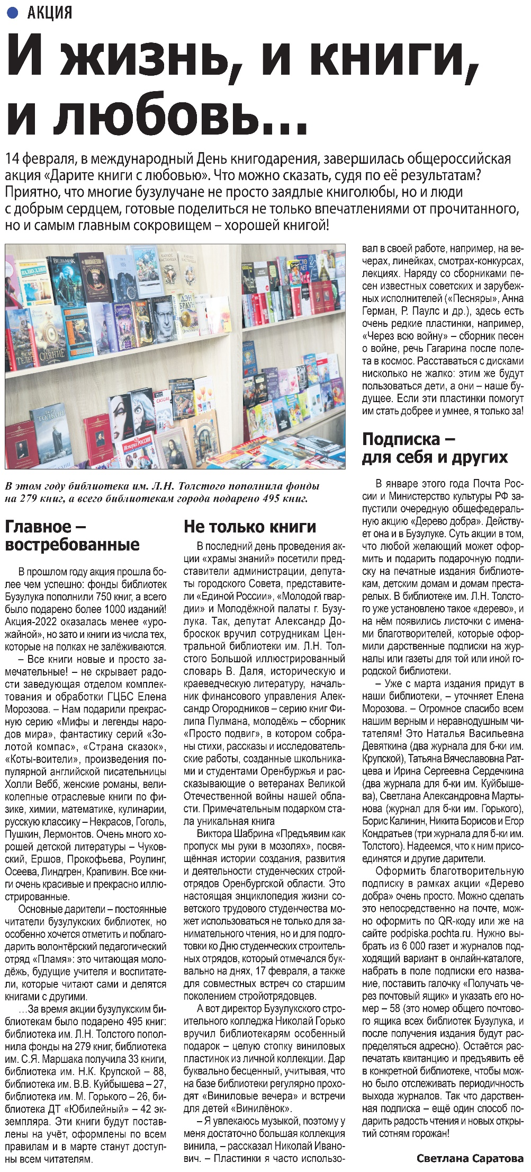

**Саратова С. И жизнь, и книги, и любовь… / С. Саратова // Наша газета. – 2022. – 23 февраля. – С. 7.**